易班如何进行校方认证？

第一步:点击左上角头像
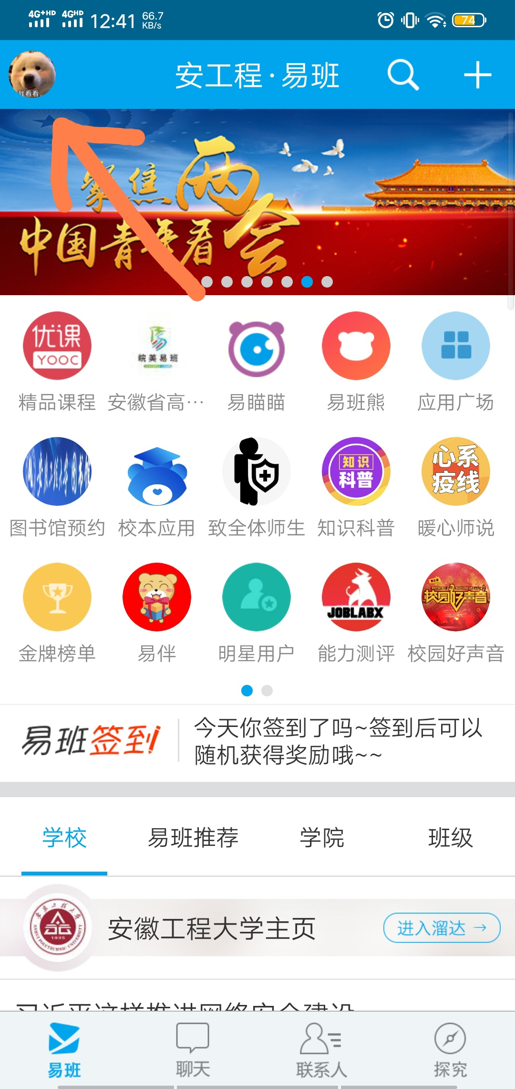

第二步:选择“校园信息”

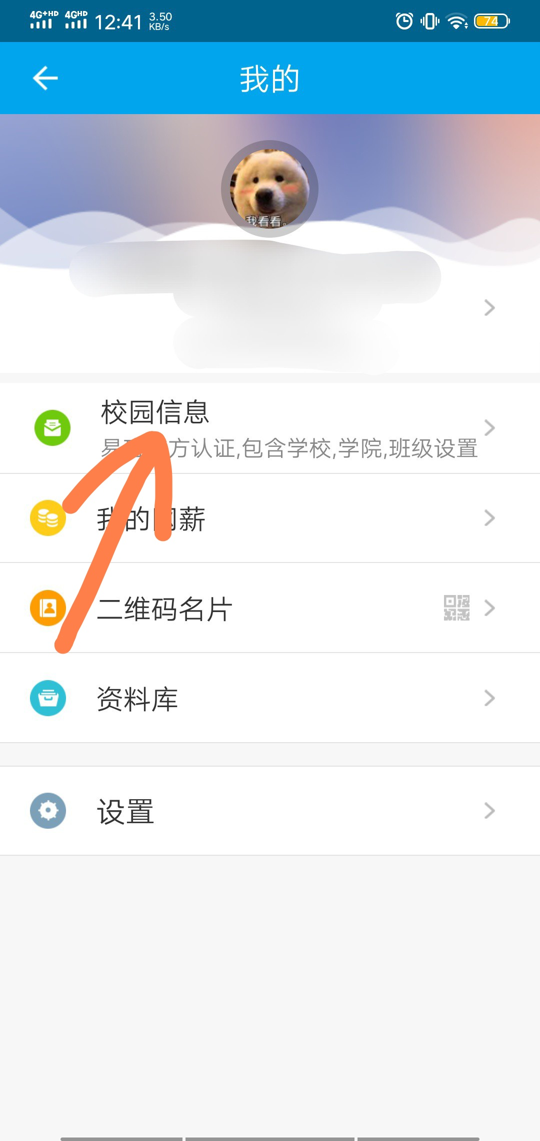

第三步:选择“校方认证”
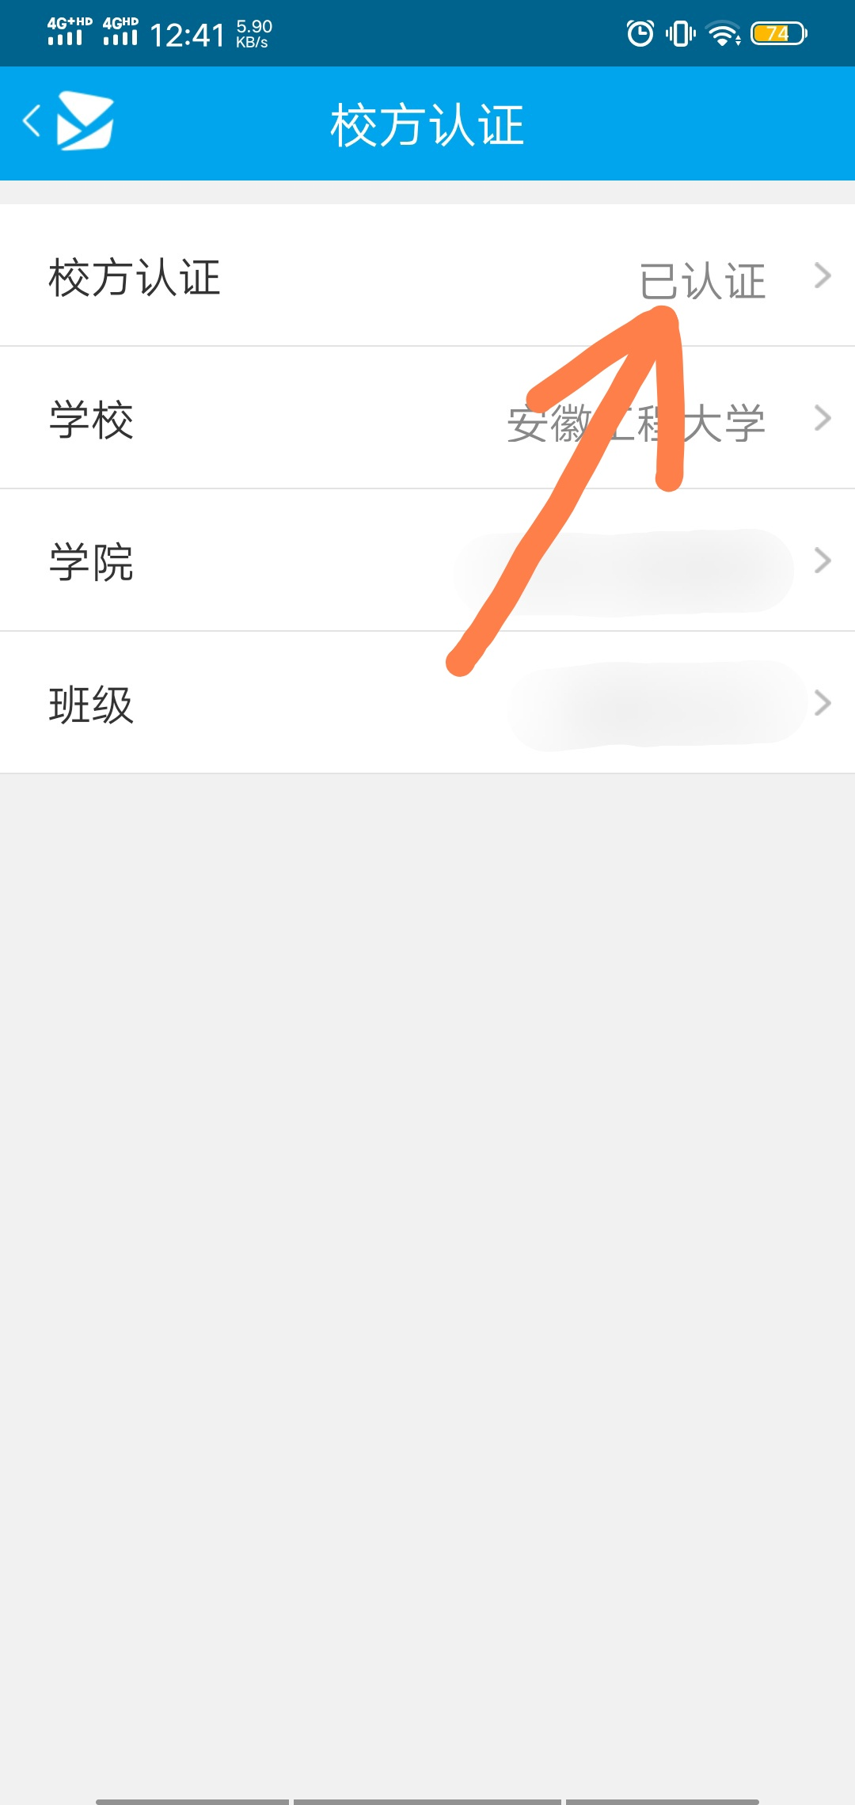
(“已认证”说明已经完成校方认证)

